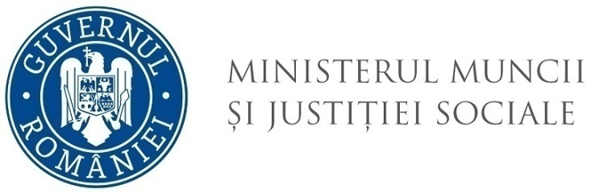

ANUNȚ IMPORTANT

referitor la procedura de achiziţie publică de servicii de tratament balnear,
cazare şi masă pentru beneficiarii biletelor eliberate de Casa Națională de Pensii Publice pentru anul 2018

Casa Națională de Pensii Publice aduce la cunoștință faptul că s-a publicat documentația de atribuire privind procedura de achiziţie publică de servicii de tratament balnear, cazare şi masă pentru beneficiarii biletelor eliberate de Casa Națională de Pensii Publice, pentru anul 2018.

Anunțul de participare a fost publicat în SEAP, pe adresa www.e-licitatie.ro, cu numărul 183307 din 08.03.2018.

